Fecha: 11 de marzo de 2014

Boletín de prensa Nº 979

HABILITADO TRÁNSITO POR LA CALLE 16 ENTRE CARRERAS 24 Y 25

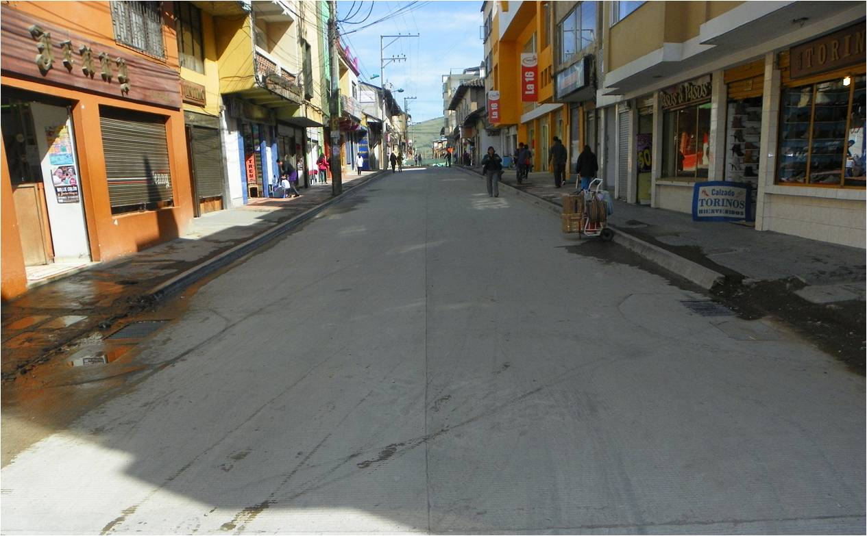

La Alcaldía de Pasto y Avante SETP informan a la ciudadanía que a partir de este miércoles 12 de marzo se habilita el tránsito vehicular por la calle 16 desde la carrera 24 hasta la 25, así mismo, se permite la circulación por la intersección de la calle 16 y la carrera 25. Con estas medidas la movilidad en el centro de la ciudad mejorará notablemente.

El director de infraestructura de Avante, ingeniero William Rodríguez, comunicó que se suspende el tráfico de vehículos en el cruce de la calle 16 con carrera 26 debido a la intervención vial de dicha intersección. “Con estos trabajos culmina la primera fase de este proyecto, el tramo entre las carreras 25 y 26 que ya está pavimentado continúa cerrado hasta que culmine el proceso de fraguado del concreto”, explicó el funcionario.

Contacto: Gerente AVANTE SETP Jorge Hernando Cote Ante. Celular: 3148325653

ENTREGARÁN CAPITAL SEMILLA PARA 181 PROYECTOS DE EMPRENDIMIENTO

En el marco del convenio entre la Cámara de Comercio de Pasto y la Alcaldía Municipal con apoyo del PNUD, en desarrollo del programa Se Emprende, este miércoles 12 de marzo se formalizará la entrega de los recursos de capital semilla para proyectos de emprendimientos en beneficio de poblaciones vulnerables. El evento se realizará a las 3:00 de la tarde en el Centro de Convenciones de la Cámara de Comercio.

Según el secretario de Desarrollo Económico y Competitividad Armando Miranda Vela, en total son 181 beneficiarios los que podrán contar con este tipo de apoyos, 19 de ellos hacen parte de la Red Unidos, 45 microempresas vinculadas con un plan de fortalecimiento comercial del programa Promotora de Comercio Social, 30 desplazados de la vereda Cerotal del corregimiento de Santa Bárbara, 10 asociaciones de carácter productivo con personas en situación de vulnerabilidad y 13 iniciativas de escasos recursos que han cumplido el ciclo de emprendimiento en Se Emprende.

El funcionario manifestó además que los recursos de financiación de los proyectos provienen de fondo de recursos de capital semilla Se Emprende, que en el 2013 tuvo el apoyo de la Agencia Nacional para la Superación de la Pobreza Extrema, ANSPE y la Alcaldía de Pasto.

Contacto: Secretario Desarrollo Económico, Armando Miranda Vela. Celular: 3007807080

SECRETARÍA DE GOBIERNO INSTA A CANDIDATOS A RETIRAR PUBLICIDAD POLÍTICA

El secretario de Gobierno de la Alcaldía de Pasto Gustavo Núñez Guerrero, llamó la atención de todos los partidos políticos para que comiencen a desmontar las vallas y retirar los carteles alusivos a sus campañas políticas so pena de ser sancionados de acuerdo al Artículo 24 de la Ley 30 de 1994 sobre Propaganda Electoral:” Entiéndase por propaganda electoral la que realicen los partidos, los movimientos políticos y los candidatos a cargos de elección popular y las personas que los apoyen, con fin de obtener apoyo electoral. Esta clase de propaganda únicamente podrá realizarse durante los tres (3) meses anteriores a la fecha de las elecciones” en cumplimiento a este artículo del Consejo Nacional Electoral.

El funcionario manifestó que los candidatos tanto electos como los que no, deberán cumplir con el retiro de la publicidad en un tiempo no mayor a ocho días hábiles una vez termino la contienda legislativa. El funcionario aclaró que quienes incumplan con esta norma se harán acreedores a las multas que se establecen en el mencionado decreto y que irán primero al partido, que a su vez se la trasladará al candidato responsable.

Contacto: Secretario de Gobierno, Gustavo Núñez Guerrero. Celular: 3206886274

ESTUDIAN PROYECTO DE GEOPARQUE TRASNACIONAL ENTRE NARIÑO Y EL CARCHI

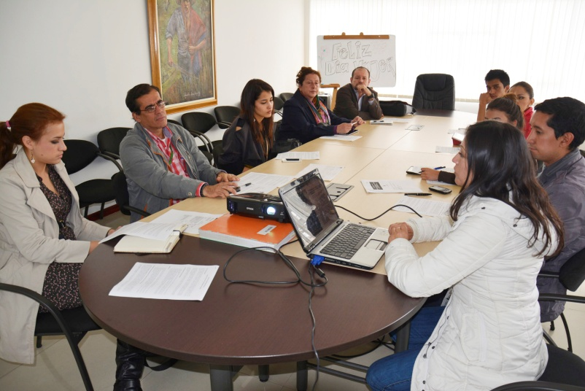
Con el objetivo de estructurar un geoparque trasnacional entre la provincia del Carchi del país de Ecuador y el municipio de Pasto, funcionarios de la Oficina de Asuntos Internacionales, Subsecretaría de Turismo, Secretaría de Gestión Ambiental, representantes de la Gobernación y Universidad de Nariño; se reunieron para definir los alcances y requerimientos de esta iniciativa.

La jefe de la Oficina de Asuntos Internacionales, Andrea Lozano Almario manifestó que se espera cumplir con los requerimientos del proceso y llegar a la certificación de la Red Mundial de Geoparques de la Unesco para lograr un sello de calidad ante los nuevos mercados emergentes turísticos. “El proceso permitirá el desarrollo sostenible de las comunidades establecidas en los lugares seleccionados para el geoparque”.

Por su parte la Subsecretaria de Turismo, Adriana Solarte López, agregó que la iniciativa se facilitará ya que el municipio de Pasto hace parte de la Red Iberoamericana de Ciencia, Naturaleza y Turismo, Recinatur. “Un geoparque es un territorio amplio y delimitado que cuenta con lugares de importancia geológica, cultural y de flora y fauna; en América Latina existen en Uruguay y Brasil”, explicó la funcionaria quien añadió que el proceso fortalecerá el turismo responsable en la región.

Contacto: Subsecretaria de Turismo, Adriana Solarte López. Celular: 3006749825

ABREN INSCRIPCIONES PARA EL PARLAMENTO JUVENIL MERCOSUR

La subsecretaria de Calidad de la Secretaría de Educación, María Elvira de la Espriella informó que por tercera vez consecutiva el Ministerio de Educación Nacional liderará el proceso de selección de los jóvenes que representarán a Colombia en el Parlamento Juvenil MERCOSUR 2014 – 2016. La convocatoria está dirigida a estudiantes entre 14 y 17 años, que estén cursando 8°, 9° o 10° grado y que participen activamente en una iniciativa pedagógica que promueva la ciudadanía y el mejoramiento del clima escolar.

“Ser seleccionado como Parlamentario Juvenil, es una gran oportunidad para formar parte de las decisiones de la educación media en Colombia y participar e incidir en el diseño y ejecución de políticas públicas educativas con perspectiva latinoamericana”, explicó la funcionaria quien agregó que las iniciativas pedagógicas que representan los parlamentarios, serán desarrolladas, acompañadas y promovidas a nivel local y regional, con el apoyo de la Secretaría de Educación y del Ministerio de Educación Nacional.

El estudiante interesado deberá inscribirse hasta el viernes 14 de marzo en la Secretaría de Educación de Pasto con un docente de la institución que será su ‘padrino’, además de presentar un documento físico y digital de la iniciativa pedagógica. En el siguiente link podrán encontrar toda la información al respecto: www.colombiaaprende.edu.co/ciudadaniaactiva

El Parlamento Juvenil del MERCOSUR (PJM) es un escenario que integra a jóvenes representantes de Brasil, Argentina, Bolivia, Colombia, Uruguay y otros países que conforman el MERCOSUR, en torno al ejercicio de una ciudadanía activa que les permite participar e incidir en el diseño y la ejecución de políticas públicas educativas, con perspectiva latinoamericana.

Contacto: Subsecretaria de Calidad Educativa, María Elvira de la Espriella. Celular: 3004820256

NUEVO ACUEDUCTO BENEFICIA A 112 FAMILIAS DE ARANDA

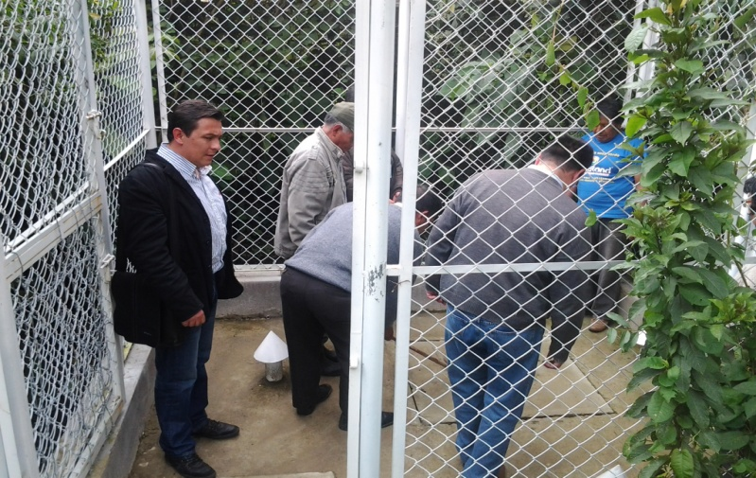

Con una inversión de $99.153.927, la Secretaría de Gestión Ambiental entregó a la comunidad del sector suburbano de Aranda el proyecto de acueducto que beneficia a 112 familias. La obra contempla el mejoramiento y protección de la bocatoma, construcción de un tanque de almacenamiento, sistema de cloración, cambio de redes e instalación de un sistema de micro-medidores.

Según la secretaria de Gestión Ambiental Miriam Herrera Romo, la empresa EMPOPASTO será la encargada de garantizar las obras, resaltando que este proyecto no representa ningún costo para los usuarios y que la administración del acueducto estará a cargo de la comunidad. “La junta administradora del acueducto quedó conformada y legalizada como prestadora del servicio, ejerciendo la responsabilidad de operar y facturar el consumo mensual de los usuarios”, manifestó la funcionaria.

Cabe resaltar que este tipo de proyectos están inmersos dentro del convenio interadministrativo 019 de 2009 firmado entre la administración local y EMPOPASTO, donde la empresa de acueducto es la ejecutora de los recursos adquiridos por el Municipio en calidad de crédito con el Banco Interamericano de Desarrollo, BID.

Contacto: Secretaria de Gestión Ambiental, Miriam Herrera Romo. Celular: 3117146594

EXPONEN OBRAS ARTÍSTICAS EN HONOR A LA MUJER

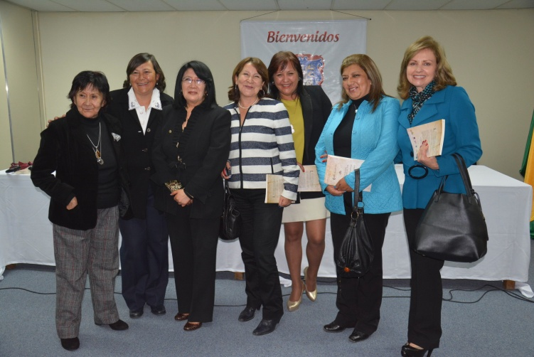

Continuando la programación para conmemorar el Día Internacional de la Mujer, la Secretaría de Cultura llevó a cabo la exposición ‘ARFE 14 mundos femeninos’ y el lanzamiento de la obra literaria ‘Rompiendo el silencio’. Durante el acto la Gestora Social del Municipio, Patricia Mazuera del Hierro, resaltó el papel de la mujer. “Esta es una muestra de la capacidad de la mujer en la parte cultural y artística, nos hizo falta más espacio para que muchas mujeres pudieran mostrar sus obras”.

El Secretario de Cultura, Álvaro José Gomezjurado explicó que ‘ARFE 14’ es una iniciativa de la maestra Beatriz Rangel, que se acogió desde la Administración como un espacio de participación y manifestación de las mujeres artistas.

De la misma manera, en el campo del arte, Beatriz Rangel curadora de la exposición ARFE 14 aseguró que el proyecto ‘ARFE 14’ busca generar un diálogo con la comunidad y las artistas. “Invito a la comunidad a que asistan a esta exposición donde van a encontrar obras de pintura, escultura fotografía y happening de manera guiada”.

Durante el acto la Presidenta de la Academia Nariñense de Historia, Lydia Inés Muñoz, invitó a hombres y mujeres a leer la obra ‘Rompiendo el Silencio’ que trata el marco histórico, antropológico y jurídico de género. La exposición ‘ARFE 14 mundos femeninos’, estará abierta al público hasta el viernes 14 de marzo en el piso cero del Banco de la República.

Contacto: Jefe Oficina de Género, Silvia Stella Meneses Camino. Celular: 3216468444

COLOMBIA JOVEN BRINDA ASESORÍA TÉCNICA EN PROCESOS JUVENILES

El asesor territorial para Nariño del programa presidencial Colombia Joven, Diego Fernando Matta y el encargado del área de sistemas de información de esa entidad, Ricardo Muñoz; estuvieron en Pasto brindando asistencia técnica a la Dirección Administrativa de Juventud en temáticas como Plataforma Municipal de Juventud, periodo de vigencia del Consejo Municipal de Juventud, Política Pública, Observatorio de Juventud, entre otros temas.

Diego Fernando Matta resaltó el trabajo que se realiza en la ciudad. “Se han encontrado varios procesos interesantes y eso demuestra que los jóvenes de Pasto gracias al acompañamiento de la alcaldía, están jalonando recursos como por ejemplo la aprobación de 36 proyectos para los temas de salud sexual y reproductiva los cuales se implementarán en este año”, indicó.

Así mismo, la directora de Juventud de la Administración Local, Adriana Franco Moncayo, señaló que durante la reunión se presentó la Plataforma Municipal de Juventud donde se aclaró varias dudas técnicas y metodológicas respecto a las políticas que tiene Pasto para sus jóvenes.

Finalmente los funcionarios de Colombia Joven reafirmaron su compromiso de apoyar los procesos de gestión, conocimiento y participación juvenil del municipio de Pasto al tiempo que se estableció un cronograma para continuar la asesoría técnica que ofrece para las regiones este programa presidencial.

Contacto: Dirección Administrativa de Juventud, Adriana Franco Moncayo. Teléfono: 7205382

IMPONEN 10 COMPARENDOS POR CONDUCIR EN ESTADO DE EMBRIAGUEZ

Pese a los controles y acciones pedagógicas que lleva a cabo el equipo de Seguridad Vial de la Secretaría de Tránsito, los agentes continúan sancionando a conductores en estado de embriaguez. Según el subsecretario Operativo Fernando Bastidas Tovar, entre el 02 y el 09 de marzo del año en curso, se impusieron 10 infracciones por violar la Ley 1696.

“Los operativos cada día serán más rigurosos, no vamos a permitir que en Pasto se sigan presentando este tipo de infracciones, queremos evitar hechos lamentables”, precisó Bastidas Tobar quien invitó a la ciudadanía en general a denunciar los casos de conductores en estado de embriaguez y otras situaciones relacionadas con el tránsito en la línea 127.

Contacto: Secretario de Tránsito y Transporte, Guillermo Villota Gómez. Celular: 3175010861

SUSPENSIÓN DEL SUMINISTRO DE AGUA, POR TRABAJOS DE EMPALME

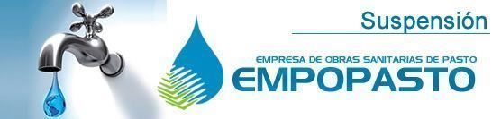
EMPOPASTO S.A. E.S.P. informa que debido a trabajos de empalme en la calle 16, que hacen parte de la obra reposición de acueducto y alcantarillado, se hace necesario suspender el servicio de agua el jueves 13 de marzo desde las 8:00 de la mañana hasta las 5:00 de la tarde en los barrios: Los Nogales, Campos de Castilla y el sector de la calle16 entre carrera 34 y Panamericana. La empresa ofrece disculpas por los inconvenientes registrados durante la ejecución de estos trabajos y recuerda que EMPOPASTO S.A. E.S.P. trabaja por el desarrollo de la ciudad.

Contacto: Coordinadora de comunicaciones EMPOPASTO, Liliana Arévalo. Celular: 3017356186

PREMIACIÓN DEL CARNAVAL DE NEGROS Y BLANCOS 2014

La Corporación del Carnaval de Negros y Blancos de Pasto – Corpocarnaval y la Alcaldía de Pasto llevarán a cabo la premiación del Carnaval en su versión 2014 este sábado 15 de marzo desde las 5:00 de la tarde en el Club Colombia, así lo dio a conocer la gerente de la entidad quien agregó que el evento busca resaltar el trabajo y esfuerzo que realizan los artistas y cultores de la región.

Contacto: Gerente Corpocarnaval, Guisella Checa Coral. Celular: 3175031062

Pasto Transformación Productiva

María Paula Chavarriaga Rosero

Jefe Oficina de Comunicación Social
Alcaldía de Pasto

